新埔國小97學年度 五年 班 號 姓名 暑假生活紀錄
項 目  日 期 | 家事  (註明項目) | 運動  (註明項目) | 閱讀  (註明書名及頁數) | 成語背誦  (請家長聽過簽名) | 趣味數學 | 家長簽章
7月27日
7月28日
7月29日
7月30日
7月31日
8月1日
8月2日
1.支吾其詞：以含混牽強的言語，搪塞應付他人。
例句：在回答法官問話時，他支吾其詞，難怪會引人懷疑。
2.肝腦塗地：本指戰亂中慘死。後比喻竭力盡忠，不惜犧牲生命。
例句：他投筆從戎，誓言為國效忠，肝腦塗地，在所不惜。
3.明鏡高懸：喻官吏執法嚴明，判案公正，或辦事明察秋毫，公正無私。
例句：陳法官判案一向公正嚴謹，明鏡高懸，在司法界有「現代包青天」的美譽。
趣味數學：
將1～9不重複地填入九個空格中，使這三個分數相加＝1
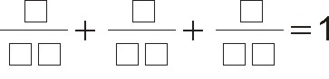
生活週記 主題:

